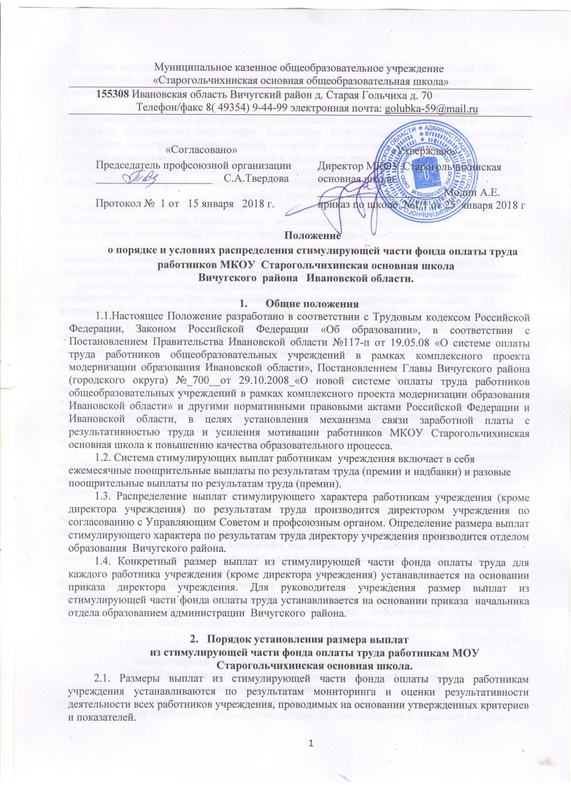

2.2. Мониторинг и оценка результативности профессиональной деятельности работников МКОУ Старогольчихинская основная школа ведется с участием Управляющего Совета(Положение об Управляющем Совете ), что обеспечивает гласность и прозрачность процедур мониторинга и оценки.
2.3. В системе государственно - общественного мониторинга и оценки результативности профессиональной деятельности всех работников учреждения учитываются результаты, полученные в рамках внутришкольного контроля, представляемые директором учреждения, результаты самооценки работников учреждения в соответствии с представленными директору учреждения отчетами работников администрации учреждения, а также результаты, полученные в рамках общественной оценки со стороны обучающихся и их родителей (законных представителей ), представляемые Управляющим Советом.
2.4. Директор учреждения представляет в Управляющий Совет аналитическую информацию о показателях результативности деятельности работников, являющихся основанием для осуществления выплат из стимулирующей части фонда оплаты труда, 2 раза в год.
2.5. Порядок рассмотрения управляющим советом вопроса о стимулировании работников учреждения устанавливается данным Положением (Раздел 3. Регламент участия управляющего совета в распределении стимулирующей части фонда оплаты труда работников учреждения).
2.6. Выплата стимулирующих надбавок работникам учреждения осуществляется ежемесячно на основе критериев и показателей, утвержденных приказом руководителя учреждения по согласованию с Управляющим советом и профсоюзным органом учреждения.
2.7. Поощрительные выплаты из стимулирующей части фонда оплаты труда работникам учреждения могут осуществляться в виде единовременных премий за особо значимые достижения и по итогам года. Размеры и основания выплаты единовременных по согласованию с Управляющим советом и профсоюзным органом учреждения.
2.8. При определении размера стимулирующих надбавок по результатам труда на основе проведенного мониторинга и оценки профессиональной деятельности работников учреждения в конце каждого полугодия производится подсчет баллов за соответствующий период по всем показателям для каждого работника. После подсчета баллов для оценки результативности работы составляется итоговый оценочный лист, отражающий количество баллов, набранное каждым работником.
2.9. Для определения денежного веса одного балла, размер стимулирующей части фонда оплаты труда, запланированный на период с сентября по декабрь включительно, за минусом суммы, необходимой на уплату ЕСН, делится на общую сумму баллов, набранную работниками учреждения.
2.10. Для определения размера ежемесячных поощрительных надбавок по результатам труда каждому работнику на период с сентября по декабрь включительно, денежный вес 1 бала умножается на сумму баллов каждого работника учреждения.
2.11. Определение размеров поощрительных надбавок за результаты труда на январь- август очередного года происходит по описанной схеме в январе очередного года.
2.12. При изменении в течении периода, на который установлены размеры, надбавок по результатам труда, размера стимулирующей части фонда оплаты труда учреждения, производится корректировка денежного веса 1 балла и, соответственно, размера поощрительных выплат, в соответствии с новым размером стимулирующей части фонда оплаты труда МКОУ.

3.Регламент участия Управляющего совета в распределении
стимулирующей части фонда оплаты труда работников МКОУ
Старогольчихинская основная школа
3.1. Управляющий совет учреждения соответствии с Положением об Управляющем Совете, п.2 участвует в распределении стимулирующих выплат работникам учреждения, в том числе определяет суммы баллов для оценки результативности работы по каждому работнику учреждения (кроме директора учреждения).
3.2. Управляющий совет учреждения имеет право представлять результаты, полученные в рамках государственно – общественной оценки деятельности директора учреждения со стороны трудового коллектива учреждения, обучающихся и их родителей (законных представителей), на рассмотрение муниципального общественного совета при рассмотрении вопроса о распределении стимулирующих выплат руководителям муниципальных общеобразовательных учреждений.
3.3. Вопросы распределения стимулирующей части фонда оплаты труда рассматриваются управляющим советом по мере необходимости в течение года на заседаниях.
3.4. На заседаниях управляющий совет рассматривает и согласовывает:
- итоговый протокол мониторинга и оценки профессиональной деятельности работников учреждения, в котором администрацией МКОУ Старогольчихинская основная школа должны быть отражены полученные в результате осуществления процедур мониторинга суммы баллов для оценки результативности работы по каждому работнику учреждения (кроме директора учреждения);
- денежный вес одного балла;
- рассчитанные на предстоящий период, исходя из денежного веса и из суммы баллов оценки результативности работы, размеры поощрительных надбавок каждому работнику, а также размеры премий.
3.5. Решения управляющего совета принимаются простым большинством голосов в соответствии с общим регламентом управляющего совета.
3.6. Управляющий совет вправе создать специальную комиссию, в которую входит руководитель учреждения, члены управляющего совета.
3.7. В комиссию из числа членов управляющего совета обязательно включаются представители педагогических и других работников учреждении, представители родителей (законных представителей ) обучающихся, представитель (представители) обучающихся, Комиссия формируется и осуществляет свою деятельность решением управляющего совета в порядке, предусмотренном общим регламентом управляющего совета. Управляющий совет определяет название комиссии – комиссия по распределению стимулирующей части фонда оплаты труда работников учреждения или иное наименование, указывающее на характер деятельности комиссии.
3.8. В том случае, если такая комиссия не создается, функции комиссии выполняются управляющим советом и администрацией учреждения совместно.
3.9. Комиссия осуществляет анализ и оценку объективности представленных результатов мониторинга профессиональной деятельности работников в части соблюдения установленных настоящим Положением критериев, показателей, формы, порядка и процедур оценки профессиональной деятельности. В случае установления комиссией существенных нарушений представленные результаты возвращаются субъекту, представившему результаты для исправления и доработки.
3.10. Комиссия по разделению стимулирующей части фонда оплаты труда работников на основании всех материалов мониторинга составляет итоговый оценочный лист с указанием баллов по каждому работнику и утверждает его на своем заседании. Работники МКОУ Старогольчихинская основная школа вправе ознакомиться с данными оценки собственной профессиональной деятельности.
3.11. С момента опубликования оценочного листа в течении 5 дней работники вправе подать, а комиссия обязана принять обоснованное письменное заявление работника о его несогласии с оценкой результативности его профессиональной деятельности. Основанием для подачи такого заявления работником может быть только факт (факты) нарушения установленных настоящим Положением норм, а также технические ошибки при работе с текстами, таблицами, цифрами данными и т.п. Апелляции работников по другим основаниям комиссией не принимаются и не рассматриваются.
3.12. Комиссия обязана осуществить проверку обоснованного заявления работника и дать ему обоснованный ответ по результатам проверки в течение 5 дней после принятия заявления работника. В случае установления в ходе проверки факта нарушения норм настоящего Положения, повлекшего ошибочную оценку профессиональной деятельности работника, выраженную в оценочных баллах, комиссия принимает меры для исправления допущенного ошибочного оценивания.
3.13. По истечении 10 дней решения комиссии об утверждении оценочного листа вступает в силу.
3.14.Итоговыеоченочные листы, а также представленные администрацией школы данные по персональным размерам надбавок по результатам труда предстоящий период, и данный по размерам премий рассматриваются на заседании управляющего совета по вопросу распределения стимулирующей части фонда оплаты труда работников учреждения. После принятия решения управляющего совета об их согласовании издается приказ директора учреждения об утверждении размеров поощрительных надбавок и премий по результатам работы работникам учреждения на соответствующий период.

